Sacerdotes casados son opción posible para la Amazonía
Posted: 4:02 pm, Septiembre 20, 2019
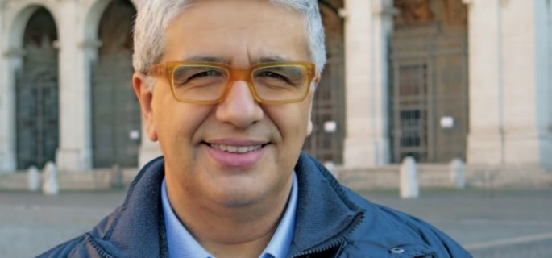
Andrea Tornielli, director editorial del Dicasterio para la Comunicación en el Vaticano, dijo que los sacerdotes casados son una opción posible para la Amazonía, en el marco del próximo Sínodo de la Amazonía que se realizará en Roma del 6 al 27 de octubre.
“El Sínodo discutirá sobre la posibilidad, en cualquier caso, para territorios como aquí de la Amazonía, de proponer la ordenación de hombres casados. Es decir, de catequistas, de personas ancianas que ya tienen un papel de responsabilidad en varias comunidades, pero no es una decisión tomada ni se ha dicho que se llegue a esta decisión” señaló Tornielli. “En cualquier caso no será una decisión del Sínodo sino será una decisión del Papa”, precisó Tornielli en la entrevista publicada en un medio de la Conferencia Nacional de Obispos del Brasil.
Tornielli se refirió así a lo que está señalado en el Instrumentum laboris o documento de trabajo del Sínodo de la Amazonía, que en el inciso 2 del numeral 129 que se refiere al tema. “Afirmando que el celibato es un don para la Iglesia, se pide que, para las zonas más remotas de la región, se estudie la posibilidad de la ordenación sacerdotal para personas ancianas, preferentemente indígenas, respetadas y aceptadas por su comunidad, aunque tengan ya una familia constituida y estable, con la finalidad de asegurar los Sacramentos que acompañen y sostengan la vida cristiana”, indica el texto.
En la entrevista, Tornielli precisó asimismo que “el Sínodo no aprueba nada porque es un organismo consultivo, quien decide es el Papa. Sabemos, porque lo hemos leído, que en el Instrumentum laboris del Sínodo se habla de las dificultades de las comunidades en zonas lejanas de la Amazonía de tener los sacramentos, y entonces de tener sacerdotes que puedan celebrar la Misa”.
El director editorial del Dicasterio de la Comunicación recordó luego que “desde hace muchos siglos en la Iglesia Católica hay sacerdotes casados. Son sacerdotes de las Iglesias Católicas orientales, que han vuelto a la plena comunión con Roma. Atención, no es que los sacerdotes se puedan casar sino que se ordenan personas ya casadas, esto para los orientales”.
“Lo mismo existe, y tal vez será una sorpresa para nuestros oyentes, en la Iglesia de rito latino como excepción, desde los tiempos de Pío XII. El Papa Pacelli acogió a los ex sacerdotes anglicanos que querían entrar en comunión con Roma y como eran casados los ordenan sacerdotes y estos mantienen a sus familias”, continuó.
Además, dijo luego Tornielli, “el mismo Benedicto XVI, con la constitución Anglicanorum coetibus ha establecido que esta excepción pueda continuar en el caso de los anglicanos. Entonces ya existen excepciones”. En efecto, en el año 2009 el Papa Benedicto XVI aprobó la creación de los ordinariatos personales, jurisdicciones creadas para acoger en ellas a los anglicanos que solicitaron por miles volver a la plena comunión de la Iglesia Católica.
En ese marco, los sacerdotes anglicanos casados podían ser ordenados como sacerdotes católicos.
Vatican News – Ciudad del Vaticano

http://www.reflexionyliberacion.cl/ryl/2019/09/20/sacerdotes-casados-son-opcion-posible-para-la-amazonia/

